ОТДЕЛ ОБРАЗОВАНИЯ МУНИЦИПАЛЬНОГО УЧРЕЖДЕНИЯ
«УПРАВЛЕНИЕ ОБРАЗОВАНИЯ ИСПОЛНИТЕЛЬНОГО КОМИТЕТА
МУНИЦИПАЛЬНОГО ОБРАЗОВАНИЯ ГОРОДА КАЗАНИ»
по СОВЕТСКОМУ РАЙОНУ

ПРИКАЗ
№ 843 от 03 ноября 2010г.

О корректировке учётных данных в
ИС «Электронное образование в РТ»

В информационной системе «Электронное образование в РТ» на ноябрь 2010 года специалистами ЦИТ РТ были обнаружены ошибочно введенные в систему аутенификационные данные учителей и учащихся 12 общеобразовательных учреждений Советского района, получивших ноутбуки для преподавателей в первом этапе проекта. Ошибки представляют собой учётные данные с одинаковым логином, но принадлежащим разным людям, в пределах одного или ряда учреждений.
На основании вышеизложенного,

ПРИКАЗЫВАЮ:

- До 19 ноября 2010 г. руководителям 12-и общеобразовательных учреждений, (СОШ №№ 72, 144, 171, Гимназии №№ 8, 20, 90, 125, 126, 140, Лицеи №№ 121(ЦО №178), 149, 159), получивших ноутбуки для преподавателей, ВЫВЕРИТЬ приложенные списки с задвоенными логинами (см. Приложение 2 в электронном виде в формате Excel) в соответствии с инструкциями, указанными в Приложении 1.

- Ошибочные данные пользователей с указанием логина и ОБЯЗАТЕЛЬНО ФИО пользователя и номера учреждения, прислать на адрес ИМО ГМЦ по Советскому району email@sovedu.ru до 19 ноября 2010г. с темой письма «Удаление пользователей». Присланные по ошибочным логинам данные будут удалены специалистами ЦИТ РТ без возможности восстановления. Таким образом в учреждении и по району в целом не должно оставаться идентичных логинов.

- В случае возникновения проблем при работе с порталом «Электронное образование в РТ», необходимо обращаться по телефону службы поддержки ЦИТ РТ по системе «Электронное образование»: 264-73-37 (с 9.00 до 20.00). Ответственные сотрудники ЦИТ РТ: Мартынова Анна Алексеевна, тел. (843) 570-54-42, Anna.Martynova@tatar.ru, Торова Тамара Николаевна (843) 264-72-73), Tamara.Torova@tatar.ru, Шубина Елена Александровна ES@tatar.ru

- Контроль за исполнением приказа оставляю за собой.

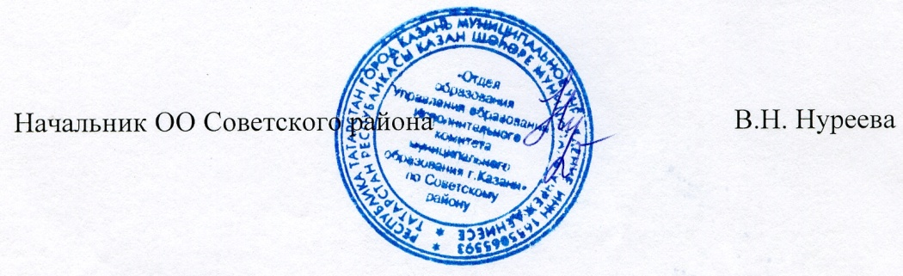

Исп. А.И.Юсупов
Тел. 246-26-07

Приложение 1
к приказу ОО Советского района
№ 843 от 03.11.2010г.

Инструкция по работе с файлом «Повторяющиеся логины
пользователей в информационной системе
«Электронное образование в Республике Татарстан»

- Список задвоенных логинов приложен в файле Excel. На ноябрь 2010 года задвоенные логины имеются в следующих учреждениях:
Советский | МАОУ «Лицей №121» Советского района г. Казани
Советский | МОУ «Гимназия №125» Советского района г. Казани
Советский | МОУ «Гимназия №126» Советского района г. Казани
Советский | МОУ «Гимназия №140» Советского района г. Казани
Советский | МОУ «Гимназия №20» Советского района г. Казани
Советский | МОУ «Гимназия №8» Советского района г. Казани
Советский | МОУ «Гимназия №90» Советского района г. Казани
Советский | МОУ «Лицей №149 с татарским языком обучения» Советского района г. Казани
Советский | МОУ «Лицей №159» Советского района г. Казани
Советский | МОУ «Средняя общеобразовательная школа №144 с углубленным изучением отдельных предметов» Советского района г. Казани
Советский | МОУ «Средняя общеобразовательная школа №171 с углубленным изучением отдельных предметов» Советского района г. Казани
Советский | МОУ «Средняя общеобразовательная школа №72 с углубленным изучением немецкого языка» Советского района г. Казани

- Необходимо сверить действующие логины пользователей своей школы с логинами указанными в файле с последующим удалением неверных логинов. При сверке логинов могут быть следующие варианты повторения:
  - Повторяющийся логин принадлежит одному и тому же человеку вашей школы

Пример:
ФИО пользователя | Логин | Пароль
Иванова Мария Петровна | 0103071106 | Sgdmpq8L
Иванова Мария Петровна | 0103071106 | 94iT5QCL

В этом случае необходимо удалить из информационной системы «Электронное образование в Республике Татарстан» неиспользуемый повторяющийся логин.
Если оба логина пользователем не используются, удалить необходимо оба логина.
  - Повторяющийся логин принадлежит разным людям вашей школы

Пример:
Наименование профиля | ФИО пользователя | Логин | Пароль
Ученики 9А класса | Сергеева Светлана Викторовна | 3010021156 | ew$42rQN
Ученики 10 А | Фролов Федор Юрьевич | 3010021156 | kYpXcVBJ

Данные логины были созданы в результате допущенной ошибки – созданный логин не соответствует требованиям по созданию логинов. В данном случае необходимо внимательно прочитать руководство по созданию логинов (размещено в личном кабинете директора, завуча и классного руководителя), удалить неверный логин и создать новый в соответствии с требованиями по созданию логинов.
  - Повторяющийся логин принадлежит человеку из вашей школы и какому-либо другому человеку из другого образовательного учреждения

Пример:
Наименование ОУ | Наименование профиля | ФИО пользователя | Логин | Пароль
МОУ «СОШ №115» | Ученики 7А класса | Аскеров Сергей Петрович | 5050031016 | $4#f65aB
МОУ «СОШ №116» | 8A | БарановРуслан Дмитриевич | 5050031016 | v9YpwZcU
МОУ «Гимназия №1» | Ученики 8А класса | Волохова Галина Николаевна | 5050031016 | FGau64sK

Данные логины были созданы в результате допущенной ошибки – созданный логин не соответствует требованиям по созданию логинов. В этом случае необходимо удалить логин, принадлежащий вашей школе, и создать новый в строгом соответствии с требованиями по созданию логинов.

